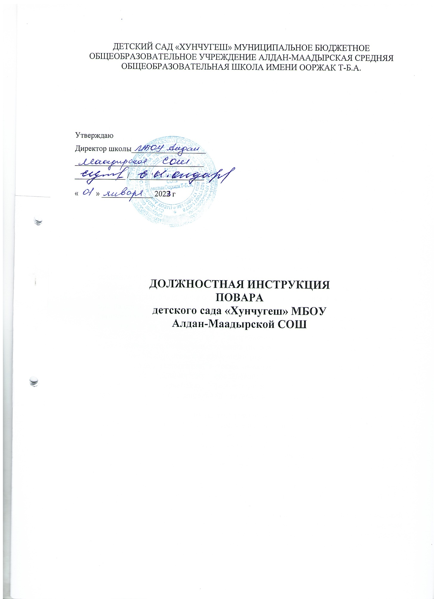

Должностная инструкция
ответственного за пожарную безопасность

ЗД по ДО
1. Общие положения
1.1. Настоящая инструкция разработана в соответствии с Постановлением Правительства РФ от 16 сентября 2020 г № 1479 «Об утверждении правил противопожарного режима в Российской Федерации», Федеральным Законом РФ от 22.07.2008г №123-ФЗ «Технический регламент о требованиях пожарной безопасности» с изменениями на 14 апреля 2022 года, приказом МЧС РФ от 18 ноября 2021 года № 806 «Об определении Порядка, видов, сроков обучения лиц, осуществляющих трудовую или служебную деятельность в организациях, по программам противопожарного инструктажа, требований к содержанию указанных программ и категорий лиц, проходящих обучение по дополнительным профессиональным программам в области пожарной безопасности», Федеральным законом № 69-ФЗ от 21.12.1994г «О пожарной безопасности» с изменениями на 29 декабря 2022 года.
1.2. Данная инструкция определяет права, ответственность и обязанности лица, ответственного за обеспечение пожарной безопасности в дошкольном образовательном учреждении, по организации мероприятий по обеспечению пожарной безопасности и противопожарного режима в детском саду в соответствии с действующим законодательством Российской Федерации.
1.3. Лицо, ответственное за обеспечение пожарной безопасности, назначается приказом директора дошкольным образовательным учреждением, подчиняется непосредственно директора школы.
1.4. Ответственный за обеспечение пожарной безопасности должен пройти обучение мерам пожарной безопасности по программам дополнительного профессионального образования.
1.5. В деятельности по пожарной безопасности ответственный за обеспечение пожарной безопасности в детском саду руководствуется:
- Конституцией Российской Федерации;
- указами Президента Российской Федерации, решениями Правительства Российской Федерации и субъекта РФ, органов управления образования всех уровней по вопросам пожарной безопасности и противопожарной защиты;
- Постановлением Правительства РФ № 1479 от 16 сентября 2020 г «Об утверждении правил противопожарного режима в Российской Федерации»;
- Федеральным законом № 69-ФЗ от 21.12.1994г «О пожарной безопасности»;
- Федеральным Законом РФ от 22.07.2008г №123-ФЗ «Технический регламент о требованиях пожарной безопасности»;
- приказом МЧС РФ от 18 ноября 2021 года № 806 «Об определении Порядка, видов, сроков обучения лиц, осуществляющих трудовую или служебную деятельность в организациях, по программам противопожарного инструктажа, требований к содержанию указанных программ и категорий лиц, проходящих обучение по дополнительным профессиональным программам в области пожарной безопасности»;
- Письмом Министерства Российской Федерации по делам гражданской обороны, чрезвычайным ситуациям и ликвидации последствий стихийных бедствий и Министерства образования РФ «Об усилении противопожарного режима на объектах образовательных учреждений при подготовке к новому учебному году»;
- данной должностной инструкцией лица, ответственного за обеспечение пожарной безопасности в дошкольном образовательном учреждении, локальными актами и приказами заведующего дошкольным образовательным учреждением.
1.6. Ответственный за пожарную безопасность должен знать:
- классификацию зданий, сооружений и пожарных отсеков дошкольного образовательного учреждения и по функциональной пожарной опасности;
- категории помещений по взрывопожарной и пожарной опасности;
- классификацию пожаров;
- пожарную опасность помещений и оборудования детского сада;
- характеристику веществ и материалов, находящихся в помещениях дошкольного образовательного учреждения, их пожароопасные свойства;
- нормы обеспечения переносными огнетушителями в зависимости от их категории по пожарной опасности и класса пожара;

- требования к эксплуатации первичных средств пожаротушения;
- места расположения средств пожарной сигнализации и связи (телефонов, извещателей, кнопок пожарной сигнализации);
- правила и места расположения первичных средств пожаротушения.
1.7. Лицо, ответственное за обеспечение пожарной безопасности, несет ответственность за выполнение требований настоящей инструкции, эффективную организацию мероприятий по пожарной безопасности и противопожарному режиму в дошкольном образовательном учреждении в соответствии с действующим законодательством Российской Федерации.

2. Функции
Основные направления деятельности ответственного за пожарную безопасность:
2.1. Организация подготовки сотрудников и воспитанников детского сада по вопросам пожарной безопасности.
2.2. Организация мероприятий по пожарной безопасности и обеспечению противопожарного режима в дошкольном образовательном учреждении.
2.3. Руководство деятельностью по проведению противопожарных мероприятий в дошкольном образовательном учреждении.
2.4. Контроль выполнения требований пожарной безопасности.
2.5. Контроль работоспособности систем противопожарной защиты.

3. Должностные обязанности ответственного за пожарную безопасность в детском саду
3.1. Анализирует состояние противопожарной защиты дошкольного образовательного учреждения, уровень готовности сотрудников и воспитанников к активным действиям в случае возникновения пожара, а также наличие, достаточность и работоспособность первичных средств пожаротушения.
3.2. Ответственный за обеспечение пожарной безопасности контролирует:
- соблюдение правил пожарной безопасности и требований противопожарного режима педагогическим и обслуживающим персоналом дошкольного образовательного учреждения, выполнение инструкции о мерах пожарной безопасности в детском саду;
- соответствие требованиям пожарной безопасности применяемого в образовательной деятельности оборудования, приборов, технических и наглядных средств обучения, материалов;
- наличие знаков пожарной безопасности, обозначающих в том числе, пути эвакуации и эвакуационные выходы;
- соблюдение сроков перезарядки огнетушителей, освидетельствования и своевременной замены;
- исправность, своевременное обслуживание и ремонт наружных водопроводов противопожарного водоснабжения, находящихся на территории детского сада;
- исправность систем и средств противопожарной защиты дошкольного образовательного учреждения (автоматических установок пожаротушения и сигнализации, установок систем противодымной защиты, системы оповещения людей о пожаре, средств пожарной сигнализации);
- наличие на противопожарных дверях и исправное состояние приспособлений для самозакрывания и уплотнений в притворах, а на дверях лестничных клеток, дверях эвакуационных выходов, в том числе ведущих из подвала на первый этаж (за исключением дверей, ведущих в группы, коридоры, вестибюли (фойе) и непосредственно наружу), приспособлений для самозакрывания;
- наличие и исправное состояние механизмов для самозакрывания противопожарных (противодымных) дверей, а также дверных ручек, устройств "антипаника", замков, уплотнений и порогов противопожарных дверей, предусмотренных изготовителем;
- процесс очистки зданий, сооружений и территории детского сада от горючих отходов, мусора, тары и сухой растительности;
- содержание (в любое время года) свободными проездов и подъездов к зданиям, сооружениям и строениям дошкольного образовательного учреждения, наружным пожарным лестницам и гидрантам;
- содержание эвакуационных путей и выходов, отсутствие их захламленности;
- бесперебойную работу эвакуационного освещения, которое должно включаться автоматически при прекращении электропитания рабочего освещения;
- укомплектованность пожарных кранов внутреннего противопожарного водопровода исправными пожарными рукавами, ручными пожарными стволами и пожарными запорными клапанами;
- надлежащее состояние водокольцевых катушек с внесением информации в журнал эксплуатации систем противопожарной защиты.
3.3. Ответственный за обеспечение пожарной безопасности организует:
- проведение не реже 1 раза в полугодие практических тренировок по эвакуации воспитанников, работников, а также посетителей и других лиц, находящихся в зданиях и сооружениях дошкольного образовательного учреждения;
- обработку деревянных и иных конструкций сцены актового зала, выполненной из горючих материалов, горючих декораций, сценического оформления, а также драпировки огнезащитными составами с внесением информации в журнал эксплуатации систем противопожарной защиты, включая дату пропитки и срок ее действия;
- наличие телефонной связи на вахте (дежурный пост сторожа, вахтера, охранника), исправных ручных электрических фонарей из расчета не менее 1 фонаря на каждого дежурного и средств индивидуальной защиты органов дыхания и зрения человека от опасных факторов пожара из расчета не менее 1 средства индивидуальной защиты органов дыхания и зрения человека от опасных факторов пожара на каждого дежурного;
- размещение, своевременную перезарядку и замену огнетушителей в помещениях дошкольного образовательного учреждения согласно установленным нормам;
- проверку на исправность заземляющих устройств;
- выполнение работ по очистке вытяжных устройств (шкафов и др.), аппаратов и трубопроводов от пожароопасных отложений с внесением информации в журнал эксплуатации систем противопожарной защиты. При этом очистка указанных устройств и коммуникаций, расположенных в помещениях производственного и складского назначения, проводится в помещениях категорий В1 - В4 по взрывопожарной и пожарной опасности не реже 1 раза в полугодие, в помещениях других категорий по взрывопожарной и пожарной опасности не реже 1 раза в год;
- проведение работ по заделке негорючими материалами, обеспечивающими требуемый предел огнестойкости и дымогазонепроницаемость, образовавшихся отверстий и зазоров в местах пересечения противопожарных преград различными инженерными и технологическими коммуникациями, в том числе электрическими проводами, кабелями, трубопроводами;
- проведение проверок наружных водопроводов противопожарного водоснабжения в части водоотдачи не реже 2 раз в год (весной и осенью) с внесением информации в журнал эксплуатации систем противопожарной защиты;
- своевременное утепление и очистку от снега и льда в зимнее время пожарных гидрантов;
- содержание наружных пожарных лестниц, наружных открытых лестниц, предназначенных для эвакуации людей из зданий и сооружений детского сада при пожаре, а также ограждений на крышах (покрытиях) зданий и сооружений в исправном состоянии, их очистку от снега и наледи в зимнее время и не реже 1 раза в 5 лет эксплуатационные испытания с составлением протокола испытаний и внесением записей в журнал эксплуатации систем противопожарной защиты.
3.4. Ответственный за обеспечение пожарной безопасности осуществляет:
- обозначение категорий по пожарной опасности и классов зон на входных дверях помещений (пожарных отсеков) производственного и складского назначения с наружной стороны и на установках в зоне их обслуживания на видном месте;
- обучение сотрудников и работников детского сада по программам противопожарного инструктажа в объеме знаний требований нормативных правовых актов, регламентирующих пожарную безопасность в части противопожарного режима, а также приемов и действий при возникновении пожара, позволяющих выработать практические навыки по предупреждению пожара, спасению жизни, здоровья людей и имущества при пожаре; проводит вводный, первичный, повторный, внеплановый и целевой инструктажи по пожарной безопасности с фиксированием результатов в специальном журнале;
- проведение 1 раз в год проверки средств индивидуальной защиты органов дыхания и зрения человека от опасных факторов пожара на предмет отсутствия механических повреждений и их целостности с отражением информации в журнале эксплуатации систем противопожарной защиты;
- осмотр помещений в части соблюдения мер пожарной безопасности перед началом мероприятий с массовым пребыванием людей (50 человек и более), дежурство ответственных лиц на сцене и в зальных помещениях во время мероприятия, проверку состояния пожарной сигнализации и наличие первичных средств пожаротушения в необходимом количестве, а также свободное состояние путей эвакуации и выходов;
- 1 раз в год проверку покрывала для изоляции очага возгорания на предмет отсутствия механических повреждений и его целостности с внесением информации в журнал эксплуатации систем противопожарной защиты;
- перекатку пожарных рукавов (не реже 1 раза в год);
- оперативное сообщение в службу пожарной охраны о возникновении пожара в дошкольном образовательном учреждении.
3.5. Ответственный за обеспечение пожарной безопасности определяет:
- порядок и сроки проведения работ по очистке вентиляционных камер, фильтров и воздуховодов от горючих отходов и отложений с составлением соответствующего акта, при этом такие работы проводятся не реже 1 раза в год с внесением информации в журнал эксплуатации систем противопожарной защиты;
- порядок осмотра и закрытия помещений и зданий детского сада после завершения работы дошкольного образовательного учреждения.
3.6. Ответственный за обеспечение пожарной безопасности разрабатывает:
- инструкцию о порядке действия дежурного персонала (вахтера, сторожа, дежурного администратора) при получении сигналов о пожаре и неисправности установок (устройств, систем) противопожарной защиты дошкольного образовательного учреждения, размещается на вахте;
- необходимую документацию по пожарной безопасности для детского сада (инструкции, акты, протоколы, локальные акты).
3.7. Ответственный за обеспечение пожарной безопасности размещает:
- в местах установки приемно-контрольных приборов пожарных информацию с перечнем помещений, защищаемых установками противопожарной защиты, с указанием линии связи пожарной сигнализации; для безадресных систем пожарной сигнализации указывается группа контролируемых помещений;
- знаки пожарной безопасности "Курение и пользование открытым огнем запрещено".
3.8. Консультирует педагогических работников по содержанию и проведению инструктажей по пожарной безопасности с воспитанниками дошкольного образовательного учреждения, а также по вопросам противопожарной защиты и использования имеющихся в детском саду систем и средств пожаротушения.
3.9. Подает сведения директора школы о недопуске к работе сотрудников дошкольного образовательного учреждения, не прошедших инструктаж по пожарной безопасности, а также о запрете проведения временных пожароопасных работ в помещениях детского сада без специально оформленного разрешения.
3.10. Организует деятельность добровольной пожарной дружины работников дошкольного образовательного учреждения, которая руководствуется в своей деятельности Положением о добровольной пожарной дружине в детском саду.
3.11. После завершения рабочего дня осматривает помещения детского сада и проверяет:
- выключение электроосвещения, электронагревательных приборов, электрооборудования;
- надлежащую уборку помещений детского сада от горючих отходов и мусора;
- отсутствие захламленности эвакуационных путей и выходов, подходов к первичным средствам пожаротушения;
- работоспособность эвакуационного освещения и АПС (визуально);
- при осмотре и проверке помещений устанавливает, нет ли дыма, запаха гари, повышения температуры и других признаков пожара; при обнаружении подобных признаков – выявляет причины и немедленно принимает меры к их устранению;
- проверяет помещения детского сада, где проводились пожароопасные работы; за такими помещениями должен быть установлен контроль в течение не менее 4 часов после окончания пожароопасных работ;
- после проверки помещений и о результатах их осмотра делает запись в соответствующем журнале осмотра помещений дошкольного образовательного учреждения.
3.12. При обнаружении пожара или признаков горения (задымление, запах гари, повышение температуры и т.д.) лицу, ответственному за обеспечение пожарной безопасности в детском саду, необходимо:
- при наличии воспитанников, сотрудников в помещении обеспечить их безопасность и экстренную эвакуацию и спасение; если на пути эвакуации огонь или сильное задымление, необходимо выбрать иной безопасный путь к ближайшему эвакуационному выходу из детского сада;
- при условии отсутствия угрозы жизни и здоровью людей принять меры по тушению пожара в начальной стадии;
- оповестить о пожаре при помощи кнопки АПС;
- вызвать пожарную службу по телефону 101 (112);
при этом сообщить диспетчеру:
- наименование детского сада: ___________________________________________;
- адрес детского сада: __________________________________________________;
- место возникновения пожара (кратко описать, где загорание или что горит);
- свою фамилию и имя.
Не отключать телефон первым, возможно, у диспетчера возникнут вопросы или он даст вам необходимые указания для дальнейших действий.
В случае необходимости, вызвать скорую медицинскую помощь и другие службы.
Организовать встречу пожарных подразделений, доложить первому прибывшему на место пожара начальнику пожарной охраны о принятых мерах, далее действовать по его указанию в зависимости от сложившейся обстановки.
3.13. Ответственный за пожарную безопасность соблюдает инструкцию о мерах пожарной безопасности в ДОУ, требования по противопожарной защите зданий, сооружений и помещений дошкольного образовательного учреждения.
3.14. Ответственный за пожарную безопасность в детском саду обеспечивает подразделениям пожарной охраны доступ в любые помещения для целей эвакуации и спасения людей, ограничения распространения, локализации и тушения пожара.

4. Права
Ответственный за обеспечение пожарной безопасности в детском саду имеет право:
4.1. Предъявлять требования работникам и воспитанникам по соблюдению правил пожарной безопасности и требований противопожарного режима.
4.2. Присутствовать во время проведения любых мероприятий в дошкольном образовательном учреждении с целью контроля выполнения требований пожарной безопасности.
4.3. Приостанавливать любые мероприятия, проводимые в образовательной организации, в случае нарушения требований пожарной безопасности.
4.4. Подавать заведующему информацию о работниках, нарушающих правила пожарной безопасности и требования противопожарного режима в дошкольном образовательном учреждении для представления их к дисциплинарной ответственности.
4.5. Подавать заведующему ДОУ информацию о недопуске к работе в дошкольном образовательном учреждении сотрудников, не прошедших противопожарный инструктаж, а также показавших неудовлетворительные знания.
4.6. Вносить свои предложения по усовершенствованию работы систем противопожарной защиты, организации работы по пожарной безопасности в дошкольном образовательном учреждении.
4.7. Использовать информационные материалы и нормативно-правовые документы, необходимые для выполнения своих должностных обязанностей ответственного за обеспечение пожарной безопасности в детском саду.
4.8. Устанавливать от имени дошкольного образовательного учреждения деловые контакты с лицами и организациями, которые могут способствовать улучшению работоспособности систем противопожарной защиты.

5. Ответственность
5.1. Лицо, в установленном порядке назначенное ответственными за обеспечение пожарной безопасности в детском саду, несет ответственность за нарушение требований пожарной безопасности, а также за иные правонарушения в области пожарной безопасности и может быть привлечено к дисциплинарной, административной или уголовной ответственности в соответствии с действующим законодательством Российской Федерации (Статья 38 Федерального закона от 21.12.1994 № 69-ФЗ "О пожарной безопасности").

6. Взаимоотношения. Связи по должности
Ответственный за обеспечение пожарной безопасности в детском саду:
6.1. Самостоятельно планирует свою работу по пожарной безопасности на каждый год. План работы утверждается заведующим дошкольным образовательным учреждением.
6.2. Систематически обменивается информацией по вопросам, входящим в его компетенцию, с заведующим, членами добровольной пожарной дружины, сотрудниками и работниками дошкольного образовательного учреждения.
6.3. Получает от заведующего ДОУ информацию нормативно-правового и организационно-методического характера, а также передает ему информацию, полученную на совещаниях и семинарах различного уровня непосредственно после ее получения.
6.4. Оповещает заведующего обо всех нарушениях правил пожарной безопасности и требований противопожарного режима в дошкольном образовательном учреждении.
6.5. Оперативно сообщает в службу пожарной охраны о возникновении пожара в дошкольном образовательном учреждении.
6.6. Извещает подразделения пожарной охраны при отключении участков водопроводной сети и (или) пожарных гидрантов, находящихся на территории дошкольного образовательного учреждения, а также в случае уменьшения давления в водопроводной сети ниже требуемого.
6.7. Выполняет предписания, постановления, своевременно исполняет мероприятия по пожарной безопасности, предложенные органами государственного пожарного надзора и предусмотренные приказами и указаниями вышестоящих органов.
6.8. Содействует пожарной охране во время ликвидации пожара, установлении причин и условий их возникновения и развития, выявляет лиц, виновных в нарушении требований пожарной безопасности, по вине которых возник пожар.
6.9. По требованию должностных лиц Государственной противопожарной службы предоставляет достоверные сведения и документы (локальные акты) о состоянии пожарной безопасности в детском саду, а также произошедших на его территории пожарах и их последствиях.

С должностной инструкцией ознакомлен (а), один экземпляр получил (а) на руки и обязуюсь хранить его на рабочем месте.
«____»___________202___г. _____________ /_________________________/



